























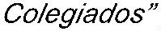











































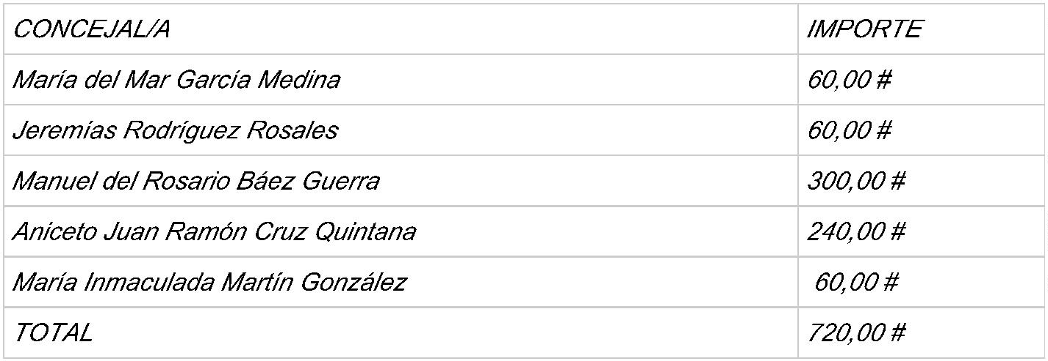

Expediente nº: 708/2024
DECRETO
Resolución con número y fecha establecidos al margen
Procedimiento: Gastos, Dietas y Asistencias
DON VICENTE ALEXIS HENRÍQUEZ HERNÁNDEZ, ALCALDE-PRESIDENTE DEL
ILUSTRE AYUNTAMIENTO DE LA VILLA DE FIRGAS (LAS PALMAS)
HECHOS Y FUNDAMENTOS DE DERECHO
Vista la propuesta del Concejal que dice:

300,00 €
240,00 €
60,00 €
Visto el informe de de la Intervención Municipal, fiscalizado de conformidad.
Es por lo que, en virtud de las atribuciones que ostenta esta alcaldía, de conformidad con el
artículo 21.1 de la Ley 7/1985, de 2 abril, Reguladora de las Bases de Régimen Local,
apartado h) y s), en concordancia con lo dispuesto en el apartado d), del artículo 24 del
Texto Refundido de las Disposiciones Legales vigentes en materia de Régimen Local,
aprobado por el Real Decreto Legislativo 781/1986, de 18 de abril, por el presente se
adopta la siguiente
RESOLUCIÓN
PRIMERO.- Aprobar las asistencias a órganos colegiados por los siguientes importes:
CONCEJAL/A
IMPORTE
60,00 €
María del Mar García Medina
Jeremías Rodríguez Rosales
Manuel del Rosario Báez Guerra
Aniceto Juan Ramón Cruz Quintana
María Inmaculada Martín González
TOTAL
60,00 €
720,00 €
SEGUNDO.- Que se reconozca y se proceda al abono de dichos importes.
TERCERO.- Dar traslado al departamento de Recursos Humanos.
Lo manda y firma el Sr. Alcalde-Presidente en la fecha que figura al margen del presente
documento.
La presente Resolución se firma por el Secretario General a los solos efectos de su
transcripción al Libro de Resoluciones exclusivamente como garantía de su autenticidad e
integridad, en cumplimiento de la función de fe pública establecida en el artículo 3.2 e) del
Real Decreto 128/2018, de 16 de marzo, por el que se regula el Régimen Jurídico de los
Funcionarios de Administración Local con Habilitación de Carácter Nacional, y sin que ello
conlleve un juicio de legalidad sobre el contenido del acto administrativo.
En la Villa de Firgas, a la fecha de la firma electrónica.
DOCUMENTO FIRMADO ELECTRÓNICAMENTE

